МИНОБРНАУКИ РОССИИ
САНКТ-ПЕТЕРБУРГСКИЙ ГОСУДАРСТВЕННЫЙ
ЭЛЕКТРОТЕХНИЧЕСКИЙ УНИВЕРСИТЕТ
«ЛЭТИ» им. В.И. УЛЬЯНОВА (ЛЕНИНА)
Кафедра информационной безопасности
КУРСОВАЯ РАБОТА
по дисциплине «Компьютерные сети»
по теме
Демонстрация принципа работы BlueTooth
Студент гр. 4364 Блохин Н.М.
Преподаватель Горячев А.В.
Санкт-Петербург
2026

ЗАДАНИЕ НА КУРСОВУЮ РАБОТУ
Студент Блохин Н.М. группы 4364
Тема работы «Демонстрация принципа работы BlueTooth»
Задание на курсовую работу
1. Изучить установление соединения и передачу данных в Bluetooth Classic и Bluetooth Low Energy.
2. Подготовить интерактивную трёхмерную демонстрацию передачи файла и получения показаний датчика температуры. Показать штатный обмен, потерю пакета и повторную передачу.
3. Сопоставить этапы демонстрации со спецификациями Bluetooth SIG. Проверить программные сценарии и описать результаты и ограничения модели.
Содержание пояснительной записки включает теоретическую часть, описание приложения и трёхмерной сцены, проверку учебной модели, заключение, список источников и приложения со схемами и картой проверки.
Предполагаемый объём пояснительной записки составляет не менее 40 страниц.
Дата выдачи задания ____________________
Дата сдачи пояснительной записки ____________________
Задание получил | _______________ | Блохин Н.М.
Задание выдал | _______________ | Горячев А.В.
РЕФЕРАТ
В работе приведены 8 рисунков и 9 нумерованных таблиц. Список содержит 4 источника. Подготовлены 2 приложения.
Браузерная модель Bluetooth 3D показывает два сценария первого подключения. Ноутбук и смартфон передают файл по Bluetooth Classic. Телефон или ноутбук получает показания датчика температуры по Bluetooth Low Energy.
Последовательность событий в модели сопоставлена со спецификациями Bluetooth SIG. По исходному коду и автоматическим тестам проверены обнаружение устройств, подключение, сопряжение, поиск службы, передача данных, повтор потерянного пакета и завершение обмена.
Основные этапы модели соответствуют выбранным протоколам. При разборе обмена различаются подтверждение доставки радиопакета, ответ протокола и результат операции приложения. В работе отмечены шаги, которые анимация объединяет или пропускает. Проверка проведена на программной модели без реальных устройств и радиоанализатора.
Ключевые слова: BLUETOOTH CLASSIC, BLUETOOTH LOW ENERGY, BR/EDR, ACL, OBEX, GATT, ATT, CCCD, ПОВТОР ПАКЕТА, ТРЁХМЕРНАЯ МОДЕЛЬ.
СОДЕРЖАНИЕ
ПЕРЕЧЕНЬ СОКРАЩЕНИЙ И ОБОЗНАЧЕНИЙ 5
ВВЕДЕНИЕ 6
1 ТЕОРЕТИЧЕСКАЯ ЧАСТЬ 7
1.1–1.2 Радиоканал и стек протоколов 7
1.3–1.5 Подключение, защита и передача файлов в Classic 9
1.6–1.8 Подключение, уведомления и повторы в BLE 12
2 РЕАЛИЗАЦИЯ ПРИЛОЖЕНИЯ И ТРЁХМЕРНОЙ СЦЕНЫ 15
2.1–2.4 Архитектура и проигрывание сценариев 15
2.5–2.10 Сборка, материалы и отрисовка сцены 19
2.11–2.12 Камера и управление устройствами 25
2.13–2.17 Визуализация обмена и экраны устройств 27
3 ПРОВЕРКА УЧЕБНОЙ МОДЕЛИ 32
3.1–3.2 Стенд и методика проверки 32
3.3–3.6 Контрольные сценарии обмена 34
3.7–3.9 Результаты и разбор расхождений 38
3.10–3.12 Снимки интерфейса и анимации 41
ЗАКЛЮЧЕНИЕ 44
СПИСОК ИСПОЛЬЗОВАННЫХ ИСТОЧНИКОВ 45
ПРИЛОЖЕНИЕ А 46
ПРИЛОЖЕНИЕ Б 47
ПЕРЕЧЕНЬ СОКРАЩЕНИЙ И ОБОЗНАЧЕНИЙ
Сокращение | Значение
ACL | Асинхронный логический транспорт для обмена данными
AFH | Адаптивная перестройка рабочей частоты
ARQ | Повторная передача по результату подтверждения
ATT | Протокол доступа к атрибутам
BLE, LE | Bluetooth Low Energy
BR/EDR | Basic Rate / Enhanced Data Rate, транспорт Bluetooth Classic
CCCD | Дескриптор настройки характеристики для клиента
CRC | Циклический избыточный код для обнаружения ошибок
FHS | Пакет синхронизации частоты и часов BR/EDR
GATT | Профиль организации данных и процедур доступа к атрибутам
HCI | Интерфейс между хостом и контроллером
L2CAP | Протокол логических каналов и адаптации
LL, LMP | Канальный уровень LE и протокол управления связью BR/EDR
LTK | Долгосрочный ключ LE
OBEX, OPP | Протокол обмена объектами и профиль Object Push
PDU, PHY | Единица данных протокола и физический уровень
RFCOMM | Протокол эмуляции последовательных портов
SDP, SMP | Протокол поиска служб BR/EDR и протокол безопасности LE
SSP | Secure Simple Pairing, процедура сопряжения BR/EDR
ВВЕДЕНИЕ
Кнопка «Подключить» в операционной системе скрывает несколько процедур. Контроллеры обнаруживают друг друга, устанавливают связь и при необходимости включают защиту. Затем приложение находит нужную службу и начинает обмен. Поэтому устройство может появиться в списке, даже если оно не принимает файлы, а подключённый датчик начинает присылать показания после настройки подписки.
Цель работы состоит в том, чтобы разобрать передачу данных по Bluetooth Classic и Bluetooth Low Energy и проверить, как эти процедуры показаны в Bluetooth 3D. В работе рассматривается обмен между двумя Bluetooth-устройствами, в частности действия контроллера, хоста и приложения при первом подключении.
Для проверки разобраны радиоканал и стек протоколов, восстановлены цепочки передачи файла и температуры. По исходному коду проверен порядок событий при штатном обмене и потере пакета. Для спорных подписей указано, какую процедуру они обозначают и что в них следует уточнить.
Работа опирается на спецификации Bluetooth SIG и исходные файлы проекта. Передача report.pdf и photo.jpg, показания датчиков и состояние адаптеров заданы программными событиями. Демонстрация запускается без физического Bluetooth-адаптера.
1 ТЕОРЕТИЧЕСКАЯ ЧАСТЬ
1.1 Радиоканал и организация обмена
Bluetooth использует диапазон 2,4 ГГц. Передатчик кодирует биты в радиосигнале. Приёмник восстанавливает их, проверяет поля кадра и передаёт принятые данные на следующий уровень. CRC помогает обнаружить ошибки передачи. Криптографическую защиту обеспечивают отдельные механизмы.
В BR/EDR предусмотрено 79 радиоканалов с шагом 1 МГц. В LE используется 40 радиоканалов с шагом 2 МГц. Из них 37 относятся к группе общего назначения, а каналы 37, 38 и 39 служат первичными каналами рекламы. Для конкретного соединения LE может использоваться только часть каналов данных. У BR/EDR перестройка связана с временной структурой физического канала, у LE выбор канала связан с очередным событием соединения.
При смене частоты обмен распределяется по диапазону. Пакет, потерянный из-за помехи, может пройти при повторе в другое время или на другой частоте. Контроллер может ограничить использование каналов по результатам оценки качества. Одной потери пакета недостаточно, чтобы сделать вывод об исключении канала.
Отправленный радиосигнал распространяется в пространстве и может отражаться от окружающих поверхностей. Приём зависит от расстояния, ориентации антенн, препятствий и других передатчиков. В 3D-сцене линия между устройствами кодирует направление сообщения. Координаты ноутбука и смартфона влияют на рисунок линии, а качество доставки определяется настройкой учебного сценария.
1.2 Стек протоколов Bluetooth
Контроллер передаёт и принимает радиосигналы и обслуживает канальную связь. В BR/EDR за это отвечают базовая полоса и управление связью, в LE используется Link Layer. При наличии HCI хост передаёт команды контроллеру через этот интерфейс. Такой обмен идёт внутри устройства. Радиообмен происходит между контроллерами.
L2CAP связывает верхние протоколы с логическим транспортом. Несколько потоков могут пользоваться одной связью. При передаче блок верхнего уровня может быть разделён для доставки, а на принимающей стороне собран. Поэтому границы файла, операции OBEX, блока L2CAP и радиопакета в общем случае различаются.
Прикладной профиль задаёт соглашения для совместимости устройств. В примере передачи файла профиль Object Push определяет роли отправителя и принимающей стороны. OBEX выполняет операции над объектом. В выбранной ветви RFCOMM переносит OBEX поверх L2CAP. При передаче температуры GATT задаёт структуру службы и порядок операций, а ATT переносит запросы, ответы и значения атрибутов.
Таблица 1 – Уровни обмена в учебных сценариях
Уровень | Файл по Classic | Температура по LE
Приложение | Имя объекта, разрешение приёма, итог операции | Измерение, подписка, показ значения
Служба и доступ | OPP, OBEX, поиск через SDP | GATT, операции ATT, дескриптор CCCD
Адаптация | RFCOMM поверх L2CAP в выбранной ветви | ATT поверх L2CAP
Контроллер и эфир | BR/EDR ACL, ARQN и SEQN | LE ACL, поля SN и NESN
1.3 Обнаружение и установление связи BR/EDR
Инициатор может начать поиск неизвестного устройства с процедуры Inquiry. Телефон в режиме inquiry scan слушает запросы и отвечает. Из ответа FHS инициатор узнаёт адрес, сведения о часах и класс устройства. Дополнительные данные могут передаваться в Extended Inquiry Response. Инициатор добавляет телефон в список найденных устройств. Прикладной канал на этом этапе ещё не открыт.
После выбора устройства контроллер инициатора начинает Page. Вызов адресован конкретному устройству, которое отвечает в режиме page scan. Обмен служебными пакетами позволяет синхронизировать устройства и перейти на физический канал пикосети. В модели этот обмен сжат до вызова, ответа и группы синхронизации. Реальная процедура включает несколько передач, а установление обмена на новом канале проверяется последующими пакетами.
Роли central и peripheral относятся к связи контроллеров. В прямом учебном сценарии ноутбук инициирует соединение, поэтому получает роль central. Телефон играет роль peripheral. Роль клиента OBEX относится к прикладному сеансу. Если по уже установленной связи телефон открывает обратный сеанс OBEX, он может стать клиентом этого сеанса, сохраняя канальную роль.
При подключении к известному устройству новый Inquiry может не понадобиться. В демонстрации пользователь сначала включает обнаружение, выбирает устройство и запускает адресный вызов. Доступность Object Push проверяется отдельно.
1.4 Сопряжение и защита данных
Сопряжение согласует общие ключи и свойства защиты. Шифрование включается отдельной процедурой контроллера. Bonding означает сохранение ключевого материала для будущих подключений. При повторном соединении сохранённые ключи могут позволить снова включить защиту без нового интерактивного сопряжения.
В примере BR/EDR применяется Secure Simple Pairing с числовым сравнением. Стороны сообщают возможности ввода и вывода, обмениваются открытыми ключами и вычисляют общий секрет. Число на двух экранах нужно сверить. Подтверждение пользователем участвует в защите от подмены, если устройство и режим поддерживают Numeric Comparison и сравнение проведено корректно. Закрытые ключи остаются на устройствах. Число 482 719 в анимации задано для показа.
Датчик LE без экрана использует LE Secure Connections с методом Just Works. SMP согласует параметры сопряжения, участвует в обмене открытыми данными и формировании долгосрочного ключа LTK. Затем Link Layer выполняет процедуру включения шифрования. В первый раз Just Works не даёт защиты от активного посредника. Выбор метода должен соответствовать требованиям к атрибуту. Пример подразумевает требование шифрования без обязательной аутентификации с защитой от посредника.
Поддержка защищённой характеристики объясняет, почему в учебной последовательности LE защита включается до операций с температурой. Если сервер разрешает открытый доступ, обнаружение служб и доступ к разрешённым атрибутам возможны и без сопряжения. В Classic порядок поиска SDP и сопряжения также зависит от политики безопасности службы.
1.5 Передача файла через Object Push
После установления BR/EDR-связи SDP-клиент запрашивает запись службы Object Push. Ответ содержит описание службы и параметры доступа. В показанной ветви эти сведения позволяют открыть RFCOMM-канал поверх L2CAP. Затем отправитель инициирует OBEX CONNECT, а принимающая сторона отвечает кодом результата. Успех CONNECT означает, что открыт сеанс обмена объектами.
Команда PUT передаёт заголовки объекта и его содержимое. Имя и размер помогают приложению отобразить сведения о файле. Если содержимое не помещается в один запрос, операция идёт несколькими запросами. Промежуточные ответы Continue разрешают продолжать передачу, а финальный Success подтверждает успешное завершение PUT. Локальное окно разрешения на телефоне связано с политикой принимающего приложения.
Условный пример разбивает файл на три фрагмента, чтобы показать канальные подтверждения. В действительности фрагменты приложения не обязаны совпадать с радиопакетами. Для подходящих пакетов BR/EDR обратная связь передаётся битом ARQN в заголовке встречного пакета. SEQN позволяет отличить новый блок от повтора. Если принятый блок уже обработан, а подтверждение потерялось, повтор можно подтвердить, не отдавая полезную нагрузку приложению второй раз.
После окончания PUT стороны закрывают OBEX-сеанс и транспортный канал. Закрытие одного прикладного сеанса допускает продолжение другого обмена по общей BR/EDR-связи. Анимация разрывает общую связь после завершения сценария. В реальном приложении решение о разрыве зависит от оставшихся каналов и политики управления соединением.
1.6 Обнаружение и установление связи LE
Датчик объявляет о себе с помощью connectable-рекламы ADV_IND. Телефон или ноутбук принимает объявления при сканировании. В примере показаны каналы 37, 38 и 39 и пассивное сканирование. Активное сканирование используется, когда нужны дополнительные данные от рекламодателя. Для показанного установления соединения запрос Scan Request не требуется.
Инициатор отвечает на ADV_IND пакетом CONNECT_IND на том же первичном канале. CONNECT_IND содержит Access Address, начальное значение CRC, параметры окна первой передачи, интервал, допустимую задержку периферии, тайм-аут контроля и карту каналов. После подключения инициатор получает роль central, датчик получает роль peripheral. Первое событие на канале данных начинает central.
Интервал задаёт расстояние между опорными точками событий. В событии участники могут обменяться несколькими пакетами, оставаясь на выбранном для него канале. Следующий канал определяется алгоритмом выбора и действующей картой. Если датчик не успел подготовить новое измерение, поддержание соединения и обмен служебными пакетами могут продолжаться.
Между событиями радиоблоки могут перейти в режим экономии энергии. Эта пауза сохраняет логическое соединение. Допустимые пропуски событий периферией и тайм-аут контроля ограничивают поведение устройств. Надпись «BLE: соединение сохранено» в конце анимации означает, что следующая передача возможна в новом событии, хотя сценарий на экране уже завершён.
1.7 Поиск атрибутов и подписка GATT
GATT-сервер хранит атрибуты. У каждого атрибута есть идентификатор типа и числовой адрес (handle). Служба объединяет связанные характеристики. У характеристики есть объявление, значение и, при необходимости, дескрипторы с настройками и свойствами. В примере датчик служит GATT-сервером с пользовательской характеристикой температуры. Телефон или ноутбук обращается к ней как клиент.
Клиент находит диапазон нужной первичной службы, обнаруживает характеристику, проверяет свойство Notify и определяет handle дескриптора CCCD. В демонстрации несколько процедур объединены в карточку поиска. Для записи настройки используется handle CCCD, а для уведомления сервер указывает handle значения характеристики. Это два разных атрибута.
Запись 0x0001 включает уведомления для клиента. При использовании ATT Write Request сервер возвращает Write Response после принятой записи. Когда появляется новое значение, сервер отправляет ATT Handle Value Notification. ATT-ответ на notification отсутствует. При использовании indication протокол предусматривает подтверждение Handle Value Confirmation. Эти операции полезно различать, даже если в интерфейсе обе описывают как обновление значения.
В модели используется пользовательская характеристика температуры. Соответствие Health Thermometer Service не заявлено. Для совместимой реализации потребовалось бы определить UUID, формат и размер поля, единицу измерения, порядок байтов, свойства характеристики и условия доступа. По числу в градусах Цельсия на экране нельзя восстановить полезную нагрузку пакета.
1.8 Повторы и подтверждения в LE
В обычном учебном обмене LE ACL заголовок содержит SN и NESN. SN отмечает последовательность передаваемого блока. NESN сообщает, какой номер ожидает принимающая сторона. Когда приёмник принимает новый блок, он меняет ожидаемый номер. Передатчик узнаёт об успешной доставке из встречного пакета. Если продвижения нет, он повторяет блок с тем же SN. Принятый ранее блок может быть распознан как повтор.
После уведомления с температурой обмен продолжается на канальном уровне. Подпись «LL: подтверждение через SN / NESN» обозначает обратную связь в заголовке встречного пакета. Запись значения в приложении и его вывод на экран происходят отдельно.
Проверка потери предполагает, что радиопакет со вторым измерением испорчен, поэтому клиент не получает новое значение в этой попытке. Если потерялось только встречное подтверждение, клиент мог уже получить значение. Для такого случая повтор на канальном уровне не должен превращаться в повторную доставку значения приложению. Эти случаи имеют разные видимые последствия, хотя со стороны передатчика оба могут выглядеть как отсутствие подтверждения.
В LE устройство в роли central передаёт новую карту каналов командой LL_CHANNEL_MAP_IND. Карта начинает действовать в событии, которое задаёт счётчик Instant. Контроллер выбирает каналы по результатам оценки. Повтор нужен для доставки конкретного блока, а новая карта задаёт каналы для следующих передач.
2 РЕАЛИЗАЦИЯ ПРИЛОЖЕНИЯ И ТРЁХМЕРНОЙ СЦЕНЫ
2.1 Точка входа и порядок загрузки
Страница app/index.html задаёт основные области интерфейса и подключает скрипты в определённом порядке. Сначала app.js объявляет данные сценариев и создаёт общее состояние выбора. Затем graphics-bundle.js предоставляет библиотеку Three.js и её дополнения. Следом идут локальные пакеты моделей, текстур, панорамы и фотографии. Перед построением комнаты загружаются правила движения и функция рисования экранов.
room3d.js создаёт холст WebGL, камеру, объекты устройств и холсты их экранов. signal-wire.js рисует светящуюся полосу по траектории из flow-route.js. parallel.js собирает сеанс и передаёт его состояние сцене. device-monitor.js добавляет панель увеличенного экрана и полноэкранный режим. При изменении порядка загрузки скрипт может обратиться к объекту до его создания.
Сценарии и сцена обмениваются состоянием через несколько общих объектов. window.demoSelection хранит выбранные идентификаторы. window.roomView предоставляет сцену, камеру, устройства и данные экранов. Для каждого участника parallel.js создаёт скрытый DOM-элемент session-идентификатор с заголовком и подробностью. Эта структура служит источником надписей на поверхностях устройств.
Часть действующего кода по-прежнему использует скрытые элементы раннего пошагового интерфейса. Пользователь работает через мастер выбора и параллельный проигрыватель. Связи между модулями показаны на рисунке Б.1.
2.2 Данные сообщения и построение потока
Функция msg в app.js создаёт запись события. Поле label хранит короткую подпись, explain содержит пояснение. В left и right записаны статусы участников. Поле dir задаёт направление. Значение 1 соответствует передаче слева направо, −1 соответствует обратной передаче, 0 обозначает локальное действие. Поля channel, lost и secure уточняют свойства события. Направление задаётся относительно пары, поэтому один набор событий подходит для разных участников.
Данные сгруппированы в scenarios.classic и scenarios.ble. Этап содержит сообщения, пояснение и ожидаемый результат. Функция buildTrack в parallel.js копирует сообщения в последовательность конкретного потока и добавляет к ним название этапа и техническую заметку. Для BLE с ноутбуком переводчик заменяет имя телефона. Для обратного Classic меняются названия участников и имя объекта с report.pdf на photo.jpg.
Функция transferMessages добавляет три условных фрагмента Classic или три показания BLE. Для BLE она также отмечает начало событий соединения. При включённой помехе в последовательность добавляются потеря, повтор и две карточки обновления карты после доставки. Показания уличного датчика получаются заменой префикса температуры при копировании BLE-сообщения.
В таблице 2 показано, как поля события подключения LE используются при обновлении интерфейса.
Таблица 2 – Поля записи подключения LE
Поле | Пример
label | CONNECT_IND с параметрами соединения
dir | 1, от инициатора к датчику
channel | 37, первичный канал в выбранном примере
left и right | Передаёт параметры и получает параметры
2.3 Мастер выбора и проверки параметров
Выбор хранится в Set. Нажатие кнопки участника или щелчок по его модели в режиме выбора вызывает общий механизм переключения. Набор содержит идентификаторы laptop, phone, inside и outside. Фаза выбора проверяет, что есть хотя бы два участника и среди них есть ноутбук или телефон. Пара из двух датчиков не проходит этот критерий, поскольку для неё отсутствует клиент.
После подтверждения questions строит форму на основе выбранного набора. Поле направления файлов появляется только при наличии ноутбука и телефона. Для каждого выбранного датчика создаётся список получателей, составленный из выбранных клиентов. Значения по умолчанию распределяют комнатный датчик на телефон, уличный на ноутбук, если эти получатели доступны. Если файл отключён и датчики не выбраны, форма показывает сообщение об отсутствии связей.
Функция review показывает направления обмена и позволяет вернуться к настройкам. Потоки создаются по кнопке запуска. Фазы select, questions, review и play определяют доступные команды и действие при щелчке по модели.
При смене участников мастер возвращается к выбору. Функция clear удаляет линии и подписи, сбрасывает шкалу, закрывает LIVE и возвращает исходные надписи на экраны устройств. Подключение показано после запуска анимации и обнаружения устройств.
2.4 Синхронизация потоков и время проигрывания
start формирует основной поток Classic, при необходимости обратный поток Classic и по одному потоку LE на выбранный датчик. Для обратного файлового потока копируются вводные события общей связи. Им задаётся направление 0, поэтому они отражают состояние уже создаваемого канала без второй радиолинии сопряжения. Этапы SDP и OBEX формируются для каждого сеанса отдельно.
После построения подготовительных частей вычисляется длина самой длинной из них. Остальные дополняются локальными событиями ожидания. Данные начинают проигрываться после этой общей границы. В конце короткие последовательности аналогично доводятся до общей длины и получают финальный шаг. Такая синхронизация позволяет вычислять один индекс для всех потоков. На реальном оборудовании независимые приложения могут начинать обмен в разное время.
Каждое событие занимает 3,2 секунды при скорости 1×. Индекс определяется целой частью деления прошедшего времени на длительность шага. Остаток задаёт положение импульса в текущем шаге. Режимы 2× и 4× меняют прибавку к времени. Кнопки «Действие» переводят шкалу на границу соседнего шага и ставят проигрывание на паузу.
Цикл frame использует requestAnimationFrame. Когда вкладка скрыта, накопление времени приостанавливается. Разница времени кадра ограничена 0,1 секунды перед применением множителя. Это уменьшает скачки после задержек. Такой расчёт задаёт время чтения карточек. Параметры Bluetooth, включая интервал соединения LE и слот BR/EDR, не зависят от положения этой шкалы.
2.5 Координаты комнаты и иерархия объектов
room3d.js строит одну комнату в системе координат Three.js. Ось Y задаёт высоту, плоскость XZ используется для пола и горизонтального перемещения. В scene добавляются группы комнаты, декора и устройств. Геометрия дочерней детали задаётся в локальных координатах родителя. Когда пользователь перемещает ноутбук, корпус, экран, петли и клавиатура смещаются вместе.
Функция cube создаёт прямоугольный Mesh и настраивает участие в тенях. Задняя стена собрана из четырёх секций, между которыми оставлен проём под окно. Пол и боковые стены сделаны отдельными телами. Плинтусы идут вдоль четырёх стен с перекрытием углов, чтобы на стыках не появлялись просветы. Столешница представляет собой вытянутый скруглённый контур размером 3,9 на 1,9 единицы сцены.
Опорная плоскость устройств задана координатой Y = 0,975. Ноутбук и смартфон стоят по разные стороны центра стола, комнатный датчик закреплён на стене, уличный находится за окном. Проверка столкновений использует прямоугольные габариты корпусов. Декоративные детали можно менять отдельно от правил размещения.
Предметы расставлены по заданным координатам. Расстояние между ними не входит в расчёт сценариев Classic и BLE.
2.6 Геометрия устройств
Основание ноутбука создаётся из скруглённого контура с экструзией. Крышка находится в отдельной группе lid и наклонена относительно основания. Её рамка служит препятствием для траектории сигнала, а плоскость перед рамкой отображает текстуру экрана. Петли, тачпад, камера и порты собраны из небольших примитивов. Детали основания собраны в подгруппу chassis, которую код масштабирует по высоте.
Клавиши создаются копированием геометрии шаблона. Надписи рисуются на общем холсте 512 на 256 пикселей. UV-координаты каждой плоскости символа указывают на свой участок этого атласа. Клавиши и плоскости надписей объединяются отдельно, так как они используют разные материалы. После объединения исходные геометрии освобождаются. Пробел имеет собственную удлинённую форму.
У смартфона разделены корпус, рамка, стекло и плоскость с изображением. Сам аппарат находится внутри наклонённой группы cradle, а подставка входит в отдельную группу dock. Точка выхода линии вычисляется через routeMount, поэтому учитывается наклон корпуса. Корпус каждого датчика состоит из оболочки, рамки и экрана. Уличный вариант дополнен козырьком и ламелями и масштабирован до 0,56 от исходной группы.
Силуэты ноутбука и телефона напоминают реальные устройства. Поддержка Object Push заложена в учебный сценарий. По внешнему виду модели нельзя судить о совместимости конкретного смартфона.
2.7 Импорт мебели и локальные ресурсы
Часть предметов построена процедурно, а мебель загружается из glTF. Функция loadModel читает объект из SceneModels и передаёт его в GLTFLoader.parse. Затем измеряется ограничивающая коробка модели. Масштаб выбирается по исходной ширине, применяется требуемый поворот, после чего габариты вычисляются снова. По минимальной высоте модель ставится на пол, а горизонтальное положение корректируется по её центру.
Для каждого Mesh включаются тени, а уровень анизотропной фильтрации ограничен возможностями устройства. После загрузки модели дивана или растения код скрывает соответствующую резервную группу. В интерфейсе виден счётчик загруженных моделей.
Страница подключает готовые JavaScript-пакеты, поэтому чтение ресурсов при обычном запуске не зависит от загрузки с сайта поставщика. Файлы исходных моделей и текстур хранятся в проекте. graphics-entry.js собирает Three.js с нужными дополнениями в единый файл. Для пересборки используются npm ci и npm run build:graphics. Обычному зрителю пересборка не требуется.
В app/ASSETS.md перечислены источники ресурсов и условия лицензий. Среди них Poly Haven, ambientCG, фотография здания ЛЭТИ и основа текстуры шерсти. При переносе ресурсов в другую поставку нужно сохранить относящиеся к ним условия лицензий и сведения об авторах.
2.8 Материалы поверхности и UV развёртка
Основной материал сцены MeshStandardMaterial. Для поверхностей с пропусканием света или характерным блеском ткани используется MeshPhysicalMaterial. Цвет, металличность и шероховатость задают вид поверхности при освещении. Карта цвета меняет окраску, карта нормалей имитирует мелкий рельеф без изменения силуэта, карта шероховатости регулирует рассеивание отражённого света.
Функция pbr связывает карты Color, NormalGL и Roughness с материалом, выставляет повтор и масштаб нормалей. Цветовая карта декодируется в sRGB, а карты параметров читаются как данные. Если обработать карту шероховатости как цвет, её числовые значения изменятся при преобразовании. Анизотропная фильтрация помогает сохранять детализацию на поверхностях, уходящих от наблюдателя под острым углом.
UV-координаты стен связываются с положением их участков, чтобы повтор узора согласовывался по соседним секциям. У столешницы UV пересчитываются по координатам исходного профиля. В шейдере древесины задан нижний предел шероховатости 0,68, чтобы участки карты не давали слишком резких бликов. Материалы корпусов подобраны отдельно, поскольку металл, окрашенная поверхность и экран ведут себя по-разному при одном источнике света.
Код деформирует сетку штор по периодическому закону и пересчитывает нормали. Глубина складок влияет на силуэт и тени. Мелкие детали ткани передают текстуры.
2.9 Окно и освещение
Вид за окном нарисован на плоскости, расположенной дальше стекла. Светопрозрачное стекло имеет коэффициент пропускания 0,96, показатель преломления 1,52 и небольшую шероховатость. Панорама HDR декодируется в текстуру и обрабатывается PMREMGenerator. Готовая карта окружения назначается стеклу, чтобы отразить окружение с фильтрацией по шероховатости.
Оконный свет разделён на несколько компонентов. Прямоугольный источник создаёт холодную подсветку со стороны окна. Наружный прожектор направлен через проём и строит карту теней размером 2048 на 2048. Переплёты и стены ограничивают его луч. Ещё один прямоугольный источник у столешницы приближает отражённый свет от древесины. Этот компонент задаётся вручную. Он воспроизводит ожидаемое направление подсветки без расчёта последовательных отражений между объектами.
Торшер использует тёплый точечный источник. Над картиной прямоугольная подсветка и прожектор формируют направленный свет. Камин добавляет отдельный тёплый источник и заполнение вблизи топки. При этом фотография в раме остаётся освещаемой поверхностью. Её яркость зависит от внешнего света, в отличие от экранов устройств с материалом, который показывает собственную текстуру.
Карты теней сравнивают положение поверхностей с глубиной, измеренной с точки зрения источника. Смещения bias и normalBias помогают уменьшить артефакты самозатенения. Фильтрация смягчает границы. Результат зависит от настроек камеры источника, карты глубины и точности устройства. Используемый способ относится к растеризации WebGL.
2.10 Кадр и экранные эффекты
В начале animate проверяется размер области сцены. При изменении ширины, высоты или масштаба обновляются размер рендера, соотношение сторон камеры, её матрица проекции и параметры компоновщика. Размер внутренних буферов связан с CSS-размером области и коэффициентом renderScale. При увеличении коэффициента растёт количество пикселей, которые нужно обработать на каждом экранном проходе.
В режиме качества EffectComposer выполняет проходы в заданном порядке. RenderPass рисует геометрию. SSAO приближённо затемняет области плотного соседства поверхностей по информации о глубине. Bloom добавляет ореол ярким участкам. OutlinePass рисует обводку выбранного под курсором устройства. OutputPass обрабатывает вывод, после чего FXAA сглаживает контрастные края изображения. На WebGL 2 число образцов сглаживания ограничивается возможностями контекста.
Во время построения маски обводки уличного датчика код скрывает оконное стекло, чтобы получить контур за ним. Блок finally восстанавливает видимость стекла.
В экономном режиме отключаются SSAO, bloom, FXAA и тени, а коэффициент рендера становится равен 1. При отсутствии активной обводки кадр выводится напрямую. Если обводка нужна, может использоваться компоновщик с отключёнными тяжёлыми проходами. В отчёте не приводятся значения FPS, поскольку они зависят от компьютера и требуют отдельного замера.
2.11 Камера и выбор объектов
Камера имеет перспективную проекцию и направлена на фиксированную точку. Её положение вычисляется по азимуту, углу подъёма и расстоянию. Перетаскивание фона меняет углы, колесо меняет расстояние, а команды «Вернуть камеру» и «Крупный план» задают известные параметры обзора. При узкой области угол обзора и дистанция корректируются в зависимости от соотношения сторон.
SceneRules.camera ограничивает координаты камеры допустимыми интервалами. Проверки столкновений камеры с мебелью по полной геометрии нет. Если холст в фокусе, стрелки меняют угол, а Home возвращает исходный вид.
Для выбора устройства координаты указателя пересчитываются из пикселей в нормализованный диапазон камеры. Raycaster строит луч и проверяет пересечения с моделями участников. Берётся ближайшее пересечение, после чего код поднимается от детали до верхней группы устройства. Например, щелчки по клавиатуре и крышке дают один идентификатор laptop.
При наведении курсора устройство выделяется обводкой. Если при отпускании кнопки смещение указателя не превысило 5 пикселей, приложение обрабатывает действие как щелчок. На этапе выбора он добавляет или исключает устройство. Во время анимации щелчок открывает экран устройства в LIVE.
2.12 Перемещение по столу и проверка препятствий
При начале перетаскивания контроллер указателя пересекает плоскость стола лучом. Между полученной точкой и центром устройства сохраняется смещение. За счёт него корпус движется вслед за указателем с учётом места захвата. Поворот камеры не меняет высоту устройства. Датчики отмечаются отдельным типом операции, для которого перемещение не выполняется.
Запрошенные X и Z ограничиваются границами с учётом половины габаритов корпуса. SceneRules.move проверяет отрезок от текущей позиции к запрошенной. Отрезок разбивается на части длиной не больше 0,025 единицы сцены. В каждой точке оценивается пересечение прямоугольников устройства, кружки, книг и второго устройства. При пересечении возвращается последняя допустимая точка. Это снижает вероятность проскока через предмет при резком движении указателя.
К каждой оси при проверке добавлен зазор 0,035 единицы. При таком подходе могут существовать положения, где детали визуально ещё не касаются, но перемещение уже ограничено. Простые прямоугольники дают предсказуемые правила и позволяют проверять их отдельно от рендера. Отдельный тест подтверждает, что траектория через кружку останавливается до столкновения.
После перемещения устройства увеличивается deviceLayoutVersion. По этому изменению проигрыватель пересчитывает маршруты. Время и настройки помех сохраняются.
2.13 Маршрут сигнала в пространстве
Функция buildFlowRoute принимает устройства, имена концов и индекс потока. Из локальных координат выбираются порты на боковых гранях корпусов. Точка ноутбука привязана к основанию ниже дисплея. Для смартфона преобразование проходит через группу аппарата. Для датчика учитывается положение и масштаб его группы. Точки переводятся в мировые координаты с помощью localToWorld.
Алгоритм строит коробки вокруг экранов и препятствий. Для кривой Безье перебираются стороны выхода и входа, а также смещения вперёд. Внутренние опорные точки выводят линию от корпуса и отделяют соседние потоки небольшой прибавкой по высоте. Кривая разбивается на 40 участков. Каждый участок проверяется на пересечение коробок с помощью луча и ограничения по длине участка.
При неудаче перебора используется маршрут с выходом в сторону и переходом выше и перед препятствиями. Для него строится кривая Catmull–Rom. Этот запасной путь вычисляется по габаритам и не проходит повторную проверку той же функцией clear. Гарантировать отсутствие пересечений для любой возможной компоновки только на основании текущих тестов нельзя.
Обе передачи по одному маршруту используют одну траекторию. При обратной передаче импульс движется с другого конца. Направление видно по движению и подписи. Перемещение корпуса меняет траекторию, а список сообщений сохраняется.
2.14 Светящаяся полоса и подписи
signal-wire.js создаёт BufferGeometry из 41 точки маршрута. Для каждой точки записываются две вершины по обе стороны линии, а соседние пары образуют два треугольника. Вектор ширины вычисляется как векторное произведение направления взгляда и касательной к маршруту. Полоса поворачивается вместе с камерой и остаётся видимой при смене ракурса.
Фрагментный шейдер рисует яркую сердцевину и ореол. Положение яркого участка задаёт progress. При направлении 1 он равен доле прошедшего шага, при направлении −1 эта доля вычитается из единицы. Если пакет потерян, импульс меняет цвет и исчезает после середины шага.
Для полосы включена проверка глубины и отключена запись в буфер глубины. Геометрия может закрываться поверхностями сцены. При неизменных точках маршрута и направлении камеры обновляются параметры импульса, а координаты вершин повторно не вычисляются. При удалении потока геометрия и материал освобождаются.
Подписи являются элементами страницы. Средняя точка маршрута проецируется камерой, а результат переводится в позицию относительно области сцены. Подпись скрывается за пределами видимого объёма. При размещении учитываются размеры текста и близкие подписи соседних потоков, чтобы по возможности разнести их. Названия устройств и стрелка вычисляются из того же dir, который управляет движением импульса.
2.15 Экраны устройств и панель LIVE
Для устройств выделены отдельные холсты Canvas 2D. Экран телефона имеет портретную ориентацию, ноутбук и датчики используют горизонтальную. screen-ui.js рисует упрощённый интерфейс рабочего стола, телефона или измерительного устройства. Длинные строки переносятся с учётом ширины, а размер текста уменьшается, если блок не помещается по высоте.
Функция paint читает заголовок и описание из состояния устройства. Если оба поля совпадают с предыдущими, перерисовка пропускается. При новом состоянии холст обновляется, а CanvasTexture получает признак needsUpdate. Плоскость экрана в модели использует эту текстуру, поэтому новое сообщение отображается на самом устройстве без пересборки его геометрии.
В parallel.js сохранение результатов привязано к событиям. Последнее непотерянное ATT Notify добавляется в статус получателя после достижения порога текущего шага или при переходе к следующему. После итогового Success экран получателя показывает соответствующее имя файла. Из нескольких сообщений для одного устройства выбираются до двух последних уникальных записей. Это ограничивает объём текста на поверхности.
Панель LIVE использует тот же холст, что и экран модели. При изменении версии CanvasTexture панель обновляет изображение вызовом drawImage. Полноэкранный режим разворачивает контейнер со сценой и панелью. При выходе фокус возвращается кнопке.
2.16 Подвижный декор и экономия ресурсов
В цикле отрисовки комнаты функции updateFire, updateSteam и updateCat получают время кадра. У сценария Bluetooth свой цикл, который меняет шаг и состояния участников. Поэтому огонь, пар и кот могут двигаться во время паузы сценария.
Пламя в топке рисуется несколькими слоями, а яркость подсветки меняется вместе с ним. Пар над кружкой изображён прозрачными лентами. Температуру датчика задаёт transferMessages. Теплоперенос в сцене не рассчитывается.
Чтобы сократить работу между кадрами, код объединяет геометрии клавиш, надписей и части декора по материалам. Маршруты пересчитываются при перемещении устройств, текстуры экранов обновляются при изменении текста. Положение подписей пересчитывается при смене шага, проекции или размера сцены.
Карты теней и текстуры экранов влияют на нагрузку. При замере длительности кадра нужно указать компьютер, ширину окна, состояние панели LIVE и режим графики. Для демонстрации предусмотрен экономный режим. Замеры производительности в работе не приведены.
2.17 Трассировка по коду и границы проверки
Сообщение ATT Notify из transferMessages попадает в массив событий выбранной пары. renderSession определяет индекс и направление, обновляет карточку и передаёт параметры f и lost модулю отрисовки полосы. Последнее доставленное уведомление определяет состояние получателя. Функция paint переносит это состояние на холст, а LIVE считывает новую версию текстуры.
В сценарии Classic граница между передачей блока и сохранением результата видна в условии поиска «OBEX: окончательный Success». Пока этого события нет, статус сохранённого файла не добавляется. Ошибка в названии события могла бы нарушить отображение даже при правильной последовательности пакетов. Поэтому при изменении текста, используемого как признак состояния, следует проверять и условие его чтения.
Тесты отдельно проверяют траекторию, ограничения сцены, свойства импульса и построение потока. Браузерные объекты в них заменены упрощёнными. Наложение подписей и состояние экранов при переходах между шагами проверяются по кадрам в браузере. Описанные в журнале прогоны Opera относятся к прежним версиям. Для текущей версии нужна отдельная проверка Chrome.
3 ПРОВЕРКА УЧЕБНОЙ МОДЕЛИ
3.1 Состав стенда и устройство приложения
Стенд включает браузерное приложение и автоматические тесты. В сцене находятся ноутбук, смартфон, комнатный и уличный датчики. Чтобы открыть демонстрацию, достаточно запустить app/index.html в браузере с WebGL. Сборка и подключение к интернету не требуются.
В app/app.js описаны этапы Classic и LE и функция формирования обмена с потерей или без неё. Для сообщения задаются подпись, пояснение, направление, подписи экранов и при необходимости признаки канала, потери или изменения карты. Значение направления 0 используется для локальных действий. Например, согласие на приём файла и выбор устройства происходят в интерфейсе участника, поэтому светящаяся передача между устройствами для них не нужна.
Модуль app/parallel.js собирает события для выбранных участников и ведёт общую шкалу. Один шаг сценария при скорости 1× занимает 3,2 секунды. Эта величина удобна для чтения подписей и не используется для расчёта радиозадержек. Модули сцены и экранов отображают состояние устройств, а геометрия маршрута пересчитывается по их положениям.
Трёхмерная часть использует растеризацию WebGL, материалы и карты теней. Отражения и световые эффекты служат оформлению сцены. Аппаратная трассировка лучей здесь не применяется. Плавность зависит от браузера, видеокарты и разрешения. Атрибуции Three.js, моделей, текстур и фотографий собраны в app/ASSETS.md.
3.2 Порядок воспроизведения и метод проверки
После открытия страницы нужно выбрать участников и нажать «Подтвердить устройства». В форме задаётся направление передачи файлов или получатель показаний каждого датчика. Флажок «Показать потерю пакета и повтор» включает детерминированную ветвь с помехой. После проверки выбранных связей запускается полная анимация.
При пошаговом разборе следует пользоваться кнопками «Пауза» и «Действие →». Для каждого шага фиксируются отправитель, получатель, название процедуры и уровень протокола. Панель LIVE позволяет сопоставить подпись сообщения с состоянием экрана участника. Нажатия «Подключить» и согласие принять файл воспроизводятся как события сценария. Пользователь управляет ходом демонстрации через общую панель.
Ожидаемые цепочки обмена составлены по Bluetooth Core Specification и профилю Object Push. Их сопоставили с событиями из app/app.js и app/parallel.js. В рабочем параллельном режиме финальные события формируются отдельно. После проверки исходного кода из корня проекта запущена команда node --test.
При проверке учитывался порядок процедур. Пользователь выбирает устройство до адресного подключения, прикладной сеанс начинается после открытия канала, а датчик отправляет уведомления после подписки. При включённой помехе потерянное сообщение не засчитывается до повтора. Скриншоты показывают настройку и начало Classic. Остальные шаги проверены по последовательностям событий.
3.3 Прямой сценарий передачи файла
Для воспроизведения выбирают ноутбук и телефон, направление ноутбук → телефон, затем оставляют режим помех выключенным. Объект в сценарии называется report.pdf. Если выбрать обратное направление, приложение строит цепочку с телефоном в роли инициатора и подставляет photo.jpg.
Таблица 3 – Контрольные точки обмена Classic
Действие | Направление | Что проверено по коду
Inquiry и FHS | Ноутбук → телефон, затем ответ | Обнаружение предшествует Page.
Page и синхронизация | В обе стороны | Роли задаются после установления связи.
SSP и шифрование | Обмен и локальное действие | Числовое сравнение предшествует состоянию защиты.
SDP и открытие канала | Запрос и ответ | Служба найдена до OBEX CONNECT.
PUT и фрагменты ACL | Ноутбук → телефон | Имя и размер указаны до тела. Доставка показана отдельно.
Success и закрытие | Ответ, затем завершение | Конечный Success отделён от канальных подтверждений.
В модели OBEX Success появляется сначала после CONNECT, затем после завершения объекта. Смысл кодов различается по контексту операции. Промежуточные ответы Continue и финальный PUT с концом тела явно не показаны. Поэтому цепочку можно использовать для объяснения уровней передачи, а для учебной трассы OBEX требуется добавить эти события.
3.4 Сценарий получения температуры
Для проверки одного датчика выбирают телефон и комнатный датчик, указывают получателя и запускают анимацию. Уличный датчик можно назначить выбранному ноутбуку. Показания заранее заданы в коде. Для комнатного датчика они составляют 23,5–23,7 °C, для уличного 7,5–7,7 °C.
Таблица 4 – Контрольные точки обмена LE
Действие | Направление | Что проверено по коду
ADV_IND | Датчик → клиент | Показаны первичные каналы 37, 38 и 39.
CONNECT_IND | Клиент → датчик | Запрос показан в ответ на объявление на канале 37.
Первое событие и SMP | В обе стороны | Обмен начинается до сопряжения. Защита включается до поиска GATT в выбранном сценарии.
Поиск GATT и CCCD | Запрос и ответ | Клиент узнаёт свойства характеристики и handles.
Запись CCCD | Клиент → датчик, затем ответ | 0x0001 и Write Response предшествуют Notify.
Notify и обратная связь | Датчик → клиент, затем пакет LL | Канальное подтверждение отделено от ответа ATT.
Межсобытийная пауза | Локальное состояние | Соединение остаётся открытым.
Текст этапа говорит о 37 каналах данных. Формулировку «карта данных содержит 37 каналов» стоит уточнить: поле карты имеет 37 позиций для каналов общего назначения, а число разрешённых каналов может меняться.
3.5 Сценарии потери пакета
При включении помехи функция transferMessages помечает второй блок как потерянный. Следующее событие сообщает об отсутствии подтверждения новой доставки. Затем генерируется повтор того же фрагмента или значения. Признак потери используется при отображении сигнала. После успешного повтора следует сообщение об обновлении карты. Сценарий обозначает исключение каналов 10–15 и задаёт канал 24 для третьего блока. В параллельном режиме признаки канала и карты хранятся в событиях, но карта не рассчитывается и не управляет выбором частоты.
Таблица 5 – Сопоставление штатного обмена и ветви с потерей
Признак | Без помехи | С помехой
Второй блок | Отправка и обратная связь | Потеря, отсутствие подтверждения, повтор и обратная связь
Повтор Classic | Отсутствует | Фрагмент 2 повторяется на условном канале 20.
Повтор LE | Отсутствует | В следующем показанном событии повтор задан на канале 12.
Карта | Изменение не показано | Показаны LMP_set_AFH или LL_CHANNEL_MAP_IND и применение карты.
Номера каналов заданы в сценарии. Приложение не вычисляет частоты по часам и адресу BR/EDR или по параметрам алгоритма LE. В реальном обмене повтор возможен на канале следующего события. Оценка каналов и применение новой карты показаны несколькими карточками.
3.6 Два направления и параллельные потоки
При выборе «файлы в обоих направлениях» формируются два OBEX-сеанса. Прямой поток показывает установление общей BR/EDR-связи. В обратном потоке начало копируется как «Общая связь» с локальным направлением, поэтому повторное сопряжение по радио не рисуется. Дальше телефон ищет службу ноутбука и открывает собственный сеанс. Такая схема предполагает поддержку обеих прикладных ролей на обоих устройствах.
Приложение создаёт отдельный LE-поток для каждого выбранного датчика. Показания можно направить одному клиенту или двум разным. В анимации потоки начинают обмен после окончания самого длинного этапа настройки. Общая шкала помогает читать подписи нескольких потоков. Такая пауза предусмотрена только в модели.
Реальный контроллер планирует передачу и приём с учётом ресурсов радио. В одном кадре анимации могут быть видны несколько цветных линий. По ним можно определить пары устройств и этапы обмена. Время физической передачи пакетов по кадру определить нельзя.
Все потоки используют шкалу одной длины. После закрытия своего сеанса Classic ждёт завершения других потоков. В финале связь Classic закрыта, а LE-датчики остаются подключёнными. При включённой помехе каждый OBEX-поток показывает свой LMP_set_AFH. В обратном потоке стрелка идёт от телефона к ноутбуку, хотя роль central общей связи принадлежит ноутбуку. Обновление карты общей связи следует показывать один раз, от ноутбука.
3.7 Результаты автоматических проверок
Запуск node --test завершился успешно. Выполнены четыре файла тестов, отказов не было. Основная проверка session.test.cjs построила 42 комбинации выбора, направления передачи и состояния режима помех. Для каждого набора подтверждено, что концы всех потоков входят в выбранное множество, длины шкал совпадают, событие шифрования расположено до обмена данными, а последним этапом служит «Готово». Для обратного потока проверено наличие фрагментов ACL.
Таблица 6 – Выполненные автоматические проверки
Файл | Предмет проверки | Итог
session.test.cjs | Построение сценариев и вызов финального обновления на заменителях интерфейса | 42 комбинации
flow-route.test.cjs | Крепление маршрута и обход поверхностей экранов | Пройден
scene-rules.test.cjs | Границы стола, пересечения устройств, ограничения камеры | Пройден
signal-wire.test.cjs | Направление, признак потери, геометрия, освобождение ресурсов | Пройден
В session.test.cjs получатели двух датчиков назначаются по заданному правилу. Число 42 относится к наборам, которые перебрал тест. Часть вариантов назначения может остаться за пределами этого набора. Тест использует упрощённые заменители браузера и сцены. Он проверяет логику финального обновления. Отрисовка, читаемость подписей и производительность WebGL требуют проверки в браузере.
3.8 Итоги проверки точности
Структура обоих сценариев подходит для изучения первого подключения. Для Classic разделены обнаружение, адресный вызов, защита, поиск службы и передача объекта. Для LE отдельно показаны реклама, подключение, защита, обнаружение атрибутов, подписка и уведомления. Два направления OBEX используют одну связь BR/EDR. В этой части подписи отражают назначение процедур.
Таблица 7 – Уточнения для подписей анимации
Место | Что сейчас видно | Как точнее описать
Classic PUT | Метаданные, три ACL-фрагмента, итоговый Success | Показать промежуточные Continue и финальный PUT либо прямо назвать их опущенными.
LE Notify | Отдельный шаг подтверждения LL | Указать, что NESN передаётся в заголовке встречного пакета.
Обновление карты | После повтора показано исключение диапазона | Отделить оценку каналов от повтора и подписать условный момент применения.
Финал Classic | Локальная карточка «соединение закрыто» | Пояснить, что обмен разрыва связи пропущен в рабочем параллельном режиме.
После успешной передачи модель показывает сохранённый файл. На реальном устройстве результат зависит от приложения и его хранилища. Для оценки совместимости конкретных телефонов и реализаций профиля потребовалась бы отдельная проверка.
3.9 Протокол дополнительной проверки сценариев
Проверка выполнена в Node.js на тех же заменителях интерфейса, что используются в session.test.cjs. Для двух конфигураций получены списки событий, которые формирует parallel.js. Проверены порядок сообщений, признак потери, конечное состояние LE и отправители команд обновления карты BR/EDR. Таблица 8 отделяет ожидаемое поведение от результата проверки.
Таблица 8 – Результаты проверки двух конфигураций
Конфигурация | Ожидаемое поведение | Наблюдение по данным сценария
Телефон и комнатный датчик с помехой | Подписка до Notify. Потерянное показание повторяется. Связь сохраняется. | После Write Response появились 23,5 °C, потеря второго значения, повтор и 23,7 °C. В финале связь сохранена.
Два встречных файла с помехой | Общую карту обновляет central BR/EDR. | Найдено два события LMP_set_AFH. В прямом потоке отправитель ноутбук, в обратном телефон. Второе событие расходится с ролью устройства.
В BLE-сценарии только потерянное событие помечено флагом lost. При повторе этот флаг снят. Вид импульса при потере можно проверить в браузере.
Два направления PUT можно моделировать отдельными прикладными последовательностями. Команду обновления общей карты BR/EDR нужно привязывать к устройству с ролью central.
3.10 Общий вид демонстрации
На рисунках 1 и 2 показана начальная страница в тёмной и светлой темах. Перед выбором участников кнопка подтверждения недоступна. В панели сцены отображается статус загрузки шести локальных моделей.
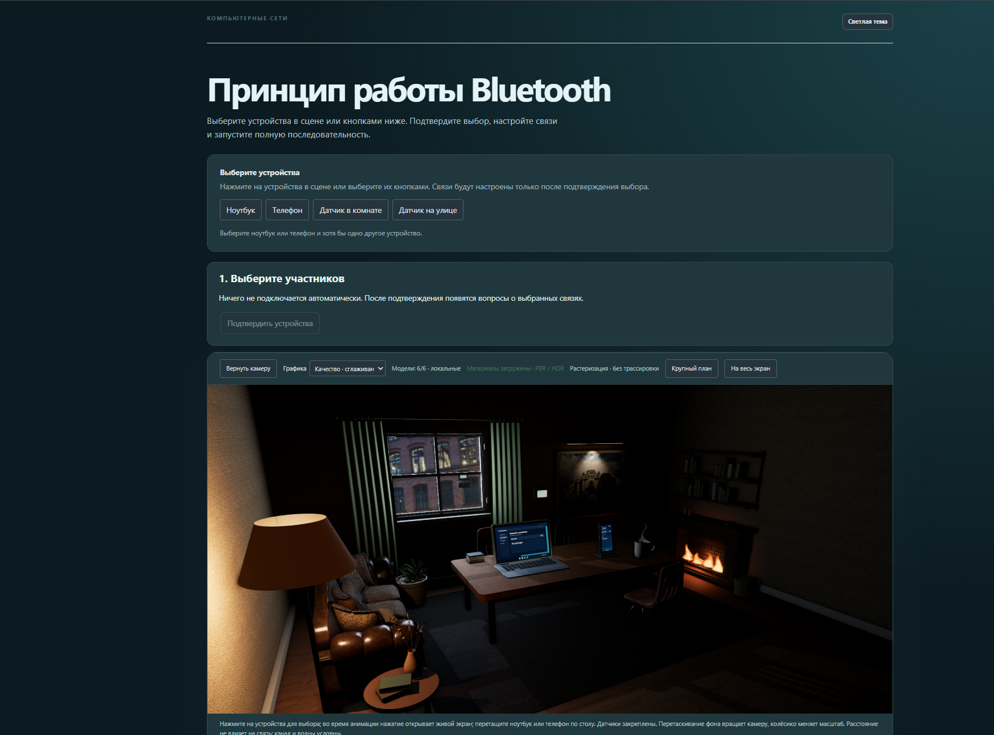
Рисунок 1 – Начальная страница в тёмной теме
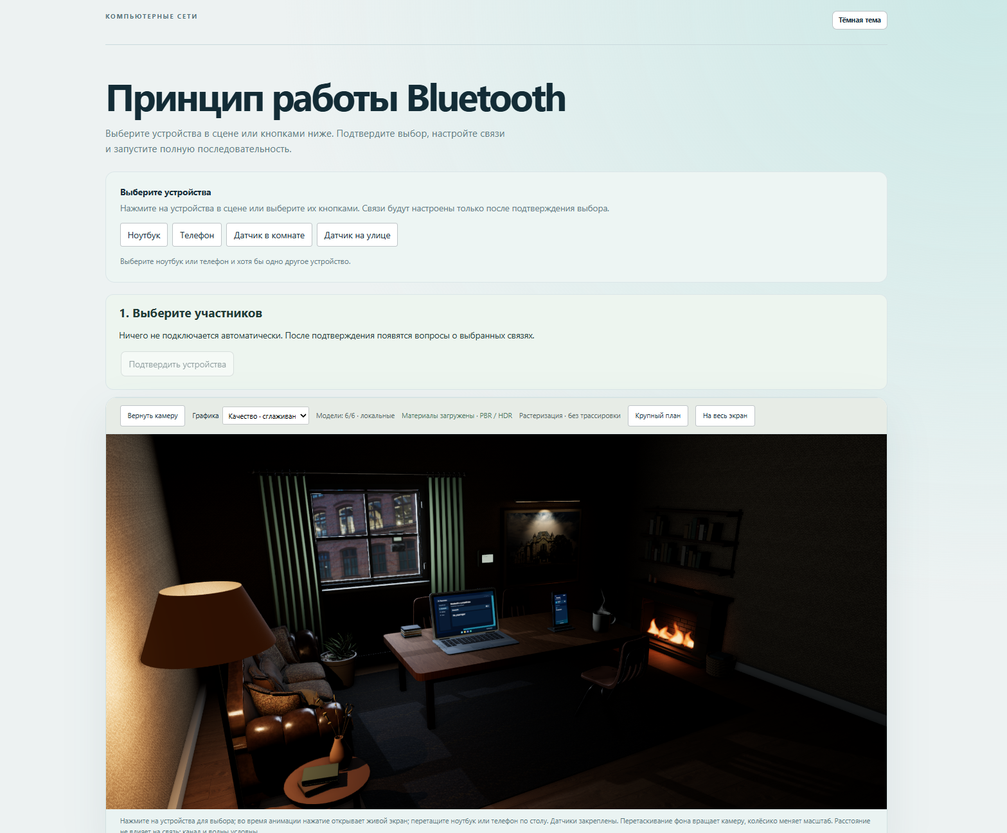
Рисунок 2 – Начальная страница в светлой теме
3.11 Выбор участников и направления передачи
На рисунке 3 ноутбук и телефон подтверждены, а потеря пакета выключена. Раскрытый список на рисунке 4 показывает варианты передачи файла и отключение файлового обмена.
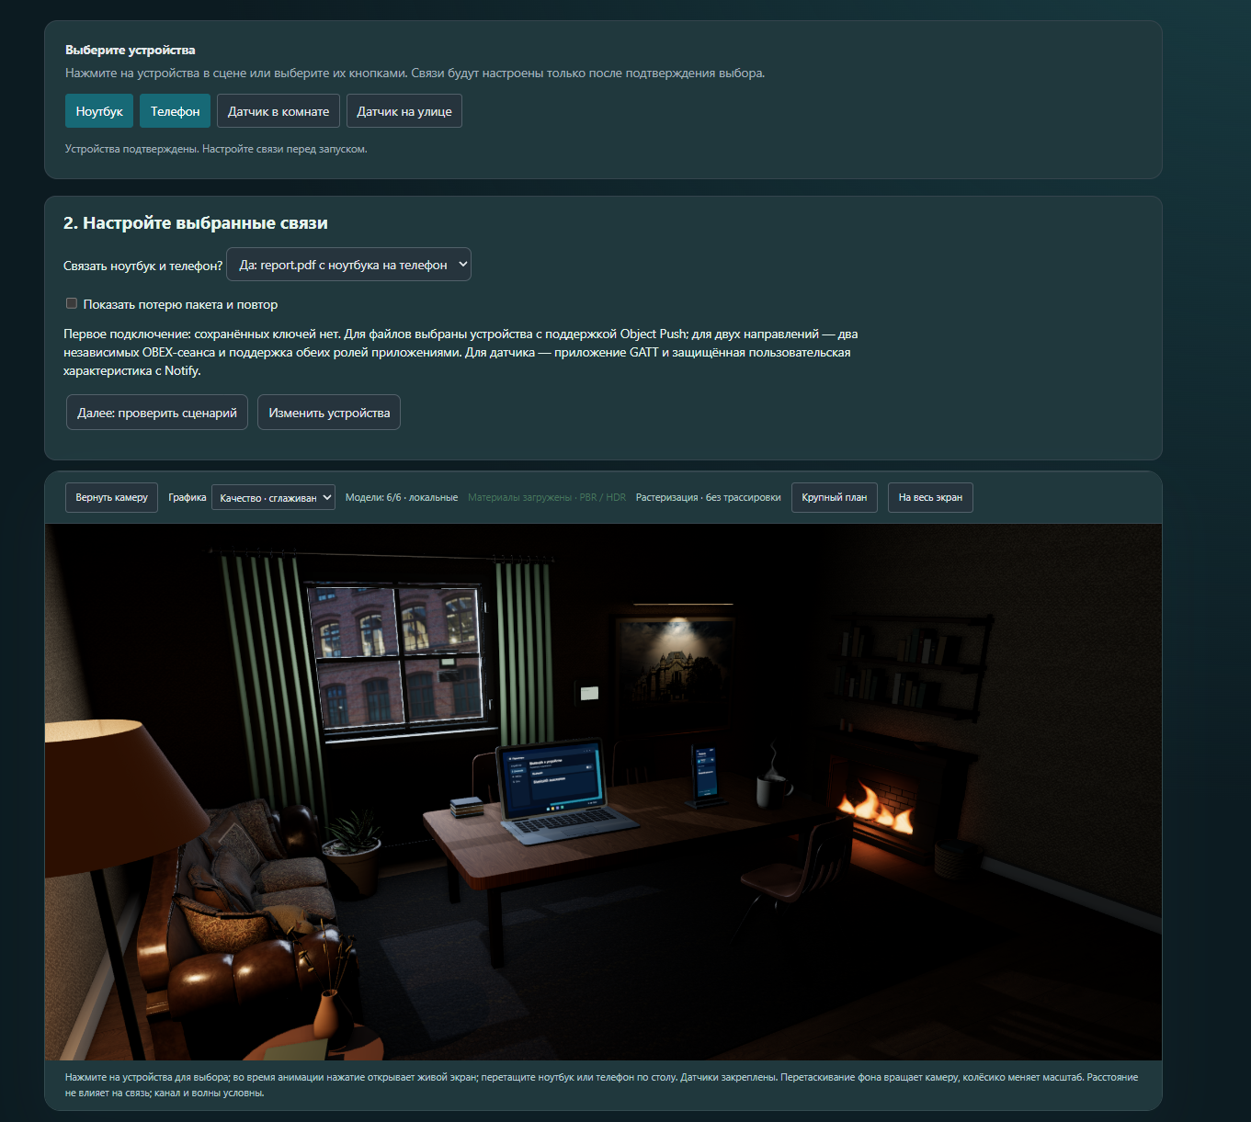
Рисунок 3 – Настройка связи между ноутбуком и телефоном
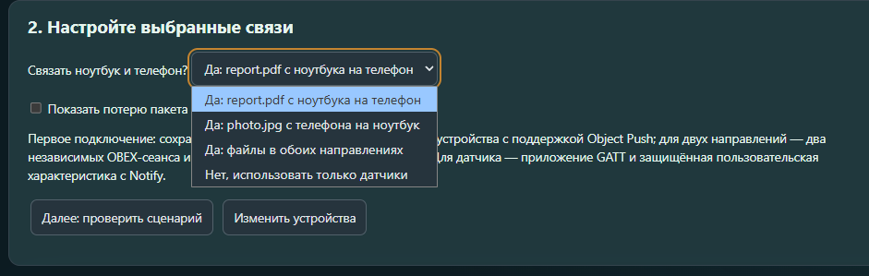
Рисунок 4 – Варианты направления файлового обмена
3.12 Просмотр плана и запуск анимации
На рисунке 5 выбран обмен от телефона к ноутбуку. На рисунке 6 показан шаг 6 из 36. Пользователь выбирает найденный ноутбук, а панель LIVE показывает состояние телефона. Это локальный шаг обнаружения до установления связи.
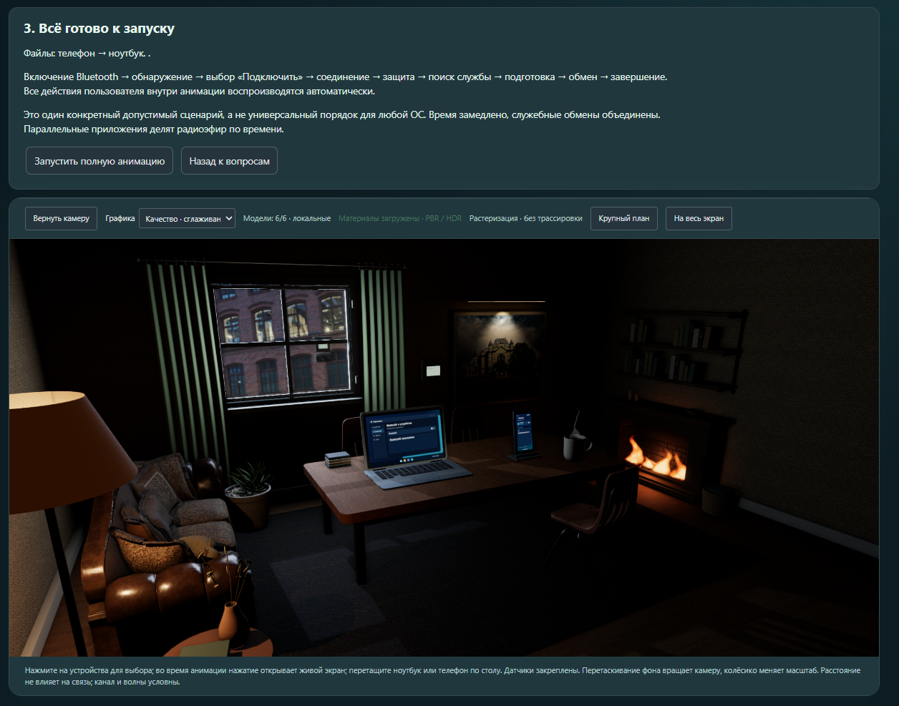
Рисунок 5 – Просмотр сценария передачи с телефона на ноутбук
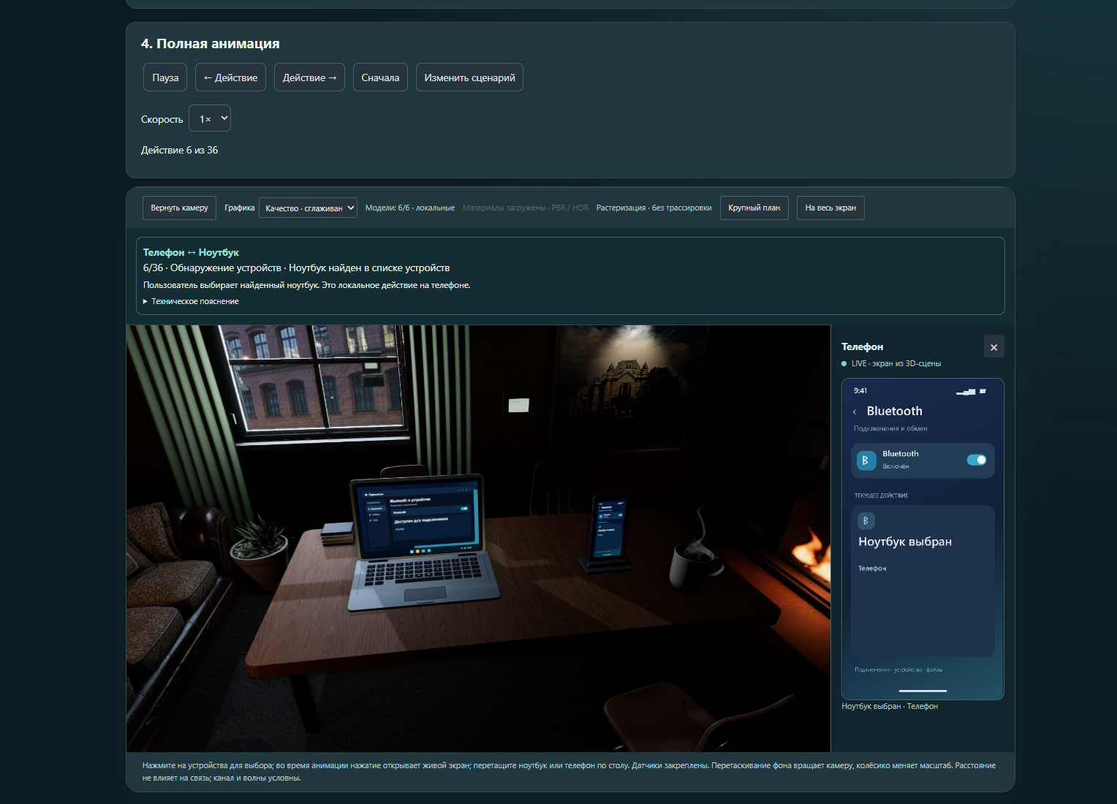
Рисунок 6 – Выбор найденного ноутбука и экран телефона в панели LIVE
ЗАКЛЮЧЕНИЕ
В работе рассмотрены два способа обмена данными по Bluetooth. Передача файла по Classic начинается с обнаружения и адресного подключения, затем приложение находит Object Push и проводит операцию PUT в сеансе OBEX. Датчик LE сообщает о себе через advertising, принимает запрос на соединение и передаёт температуру через уведомления ATT после настройки CCCD. В обоих случаях показанное первое подключение включает сопряжение и шифрование, поскольку они заданы условиями примера.
Подтверждение доставки и результат прикладной операции показаны отдельными шагами. В BR/EDR подтверждение ACL относится к блоку данных, итоговый Success подтверждает передачу объекта. В LE поля SN и NESN используются для подтверждения на канальном уровне. Уведомление ATT не требует ответа ATT. Соединение сохраняется между событиями, поэтому датчик может продолжить передачу после паузы.
Анимация показывает основные этапы обоих сценариев. Обмен OBEX, обновление карты и закрытие BR/EDR-связи показаны в сокращённом виде. Номера каналов и темп заданы сценарием. Движение линий обозначает направление обмена.
Последовательности событий проверены по исходному коду и четырём наборам автоматических тестов. На скриншотах показаны настройка и начало сценария Classic. Радиопакеты не регистрировались. Радиопокрытие, скорость передачи, энергопотребление и совместимость устройств остались за пределами проверки.
СПИСОК ИСПОЛЬЗОВАННЫХ ИСТОЧНИКОВ
1. Bluetooth SIG. Bluetooth Core Specification. Version 6.3. Электронная версия (дата обращения: 04.11.2026).
2. Bluetooth SIG. Object Push Profile. Version 1.2.1. Электронная версия (дата обращения: 04.11.2026).
3. ГОСТ 7.32–2017. Отчёт о научно-исследовательской работе. Структура и правила оформления. Электронная версия (дата обращения: 04.11.2026).
4. Bluetooth 3D. Локальный учебный проект. Исходный код app/, тесты tests/, документация README.md и app/ASSETS.md. Состояние на 04.11.2026.
ПРИЛОЖЕНИЕ А
Карта проверки в браузере
Перед каждым прогоном запишите браузер, режим графики, выбранные устройства, направление обмена и состояние флажка помех. После запуска отметьте события и итоговое состояние устройств.
Таблица А.1 – Шаги и ожидаемые наблюдения
Прогон | Условия | Ожидаемое наблюдение
А1 | Ноутбук и телефон. Файл вперёд. Без помех. | Три фрагмента, итоговый Success, файл на телефоне.
А2 | Ноутбук и телефон. Оба направления. Помеха. | Одна общая связь, два сеанса, повтор второго фрагмента в каждом потоке.
А3 | Телефон и комнатный датчик. Без помех. | Подписка CCCD, три температуры, LE остаётся подключённым.
А4 | Ноутбук и уличный датчик. Помеха. | После потери второго значения показан повтор, затем 7,7 °C.
А5 | Оба клиента и оба датчика. Разные получатели. | Карточки и линии соответствуют выбранным получателям.
А6 | Перемещение ноутбука во время паузы. | Геометрия линии меняется, текущий этап сохраняется.
При расхождении показаний на экране и в подписи запишите текущий этап и действие, после которого оно появилось. Затем повторите прогон с теми же настройками. Для проверки протокола на реальных устройствах понадобится журнал контроллера или анализатор эфира.
ПРИЛОЖЕНИЕ Б
Схемы реализации
На рисунке Б.1 показано, как данные события попадают в подписи и на экраны. Панель LIVE и экран устройства используют один холст. На рисунке Б.2 показаны условное расположение устройств и маршрут в обход дисплея.
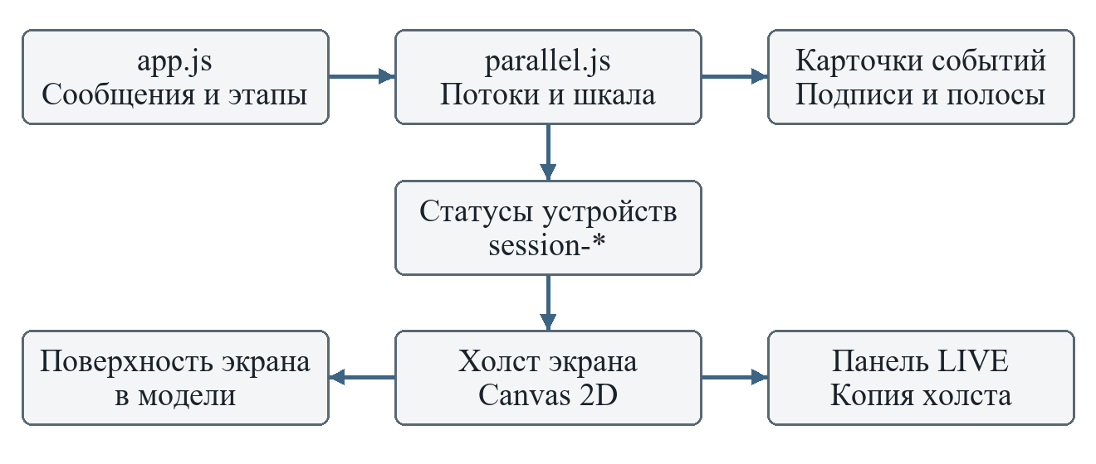
Рисунок Б.1 – Передача данных между модулями приложения
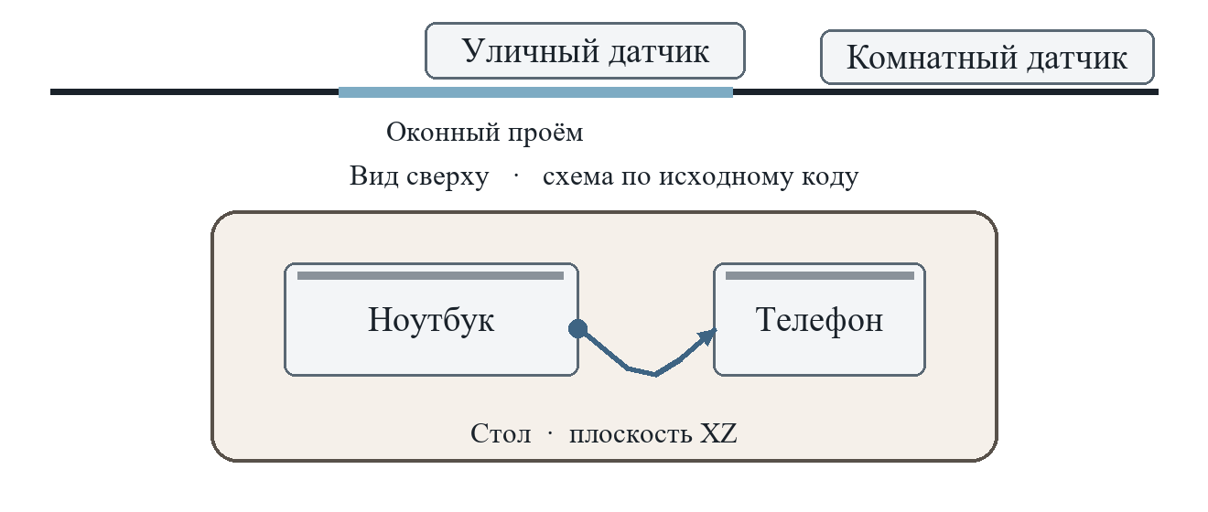
Рисунок Б.2 – Компоновка сцены и условный маршрут сообщения

